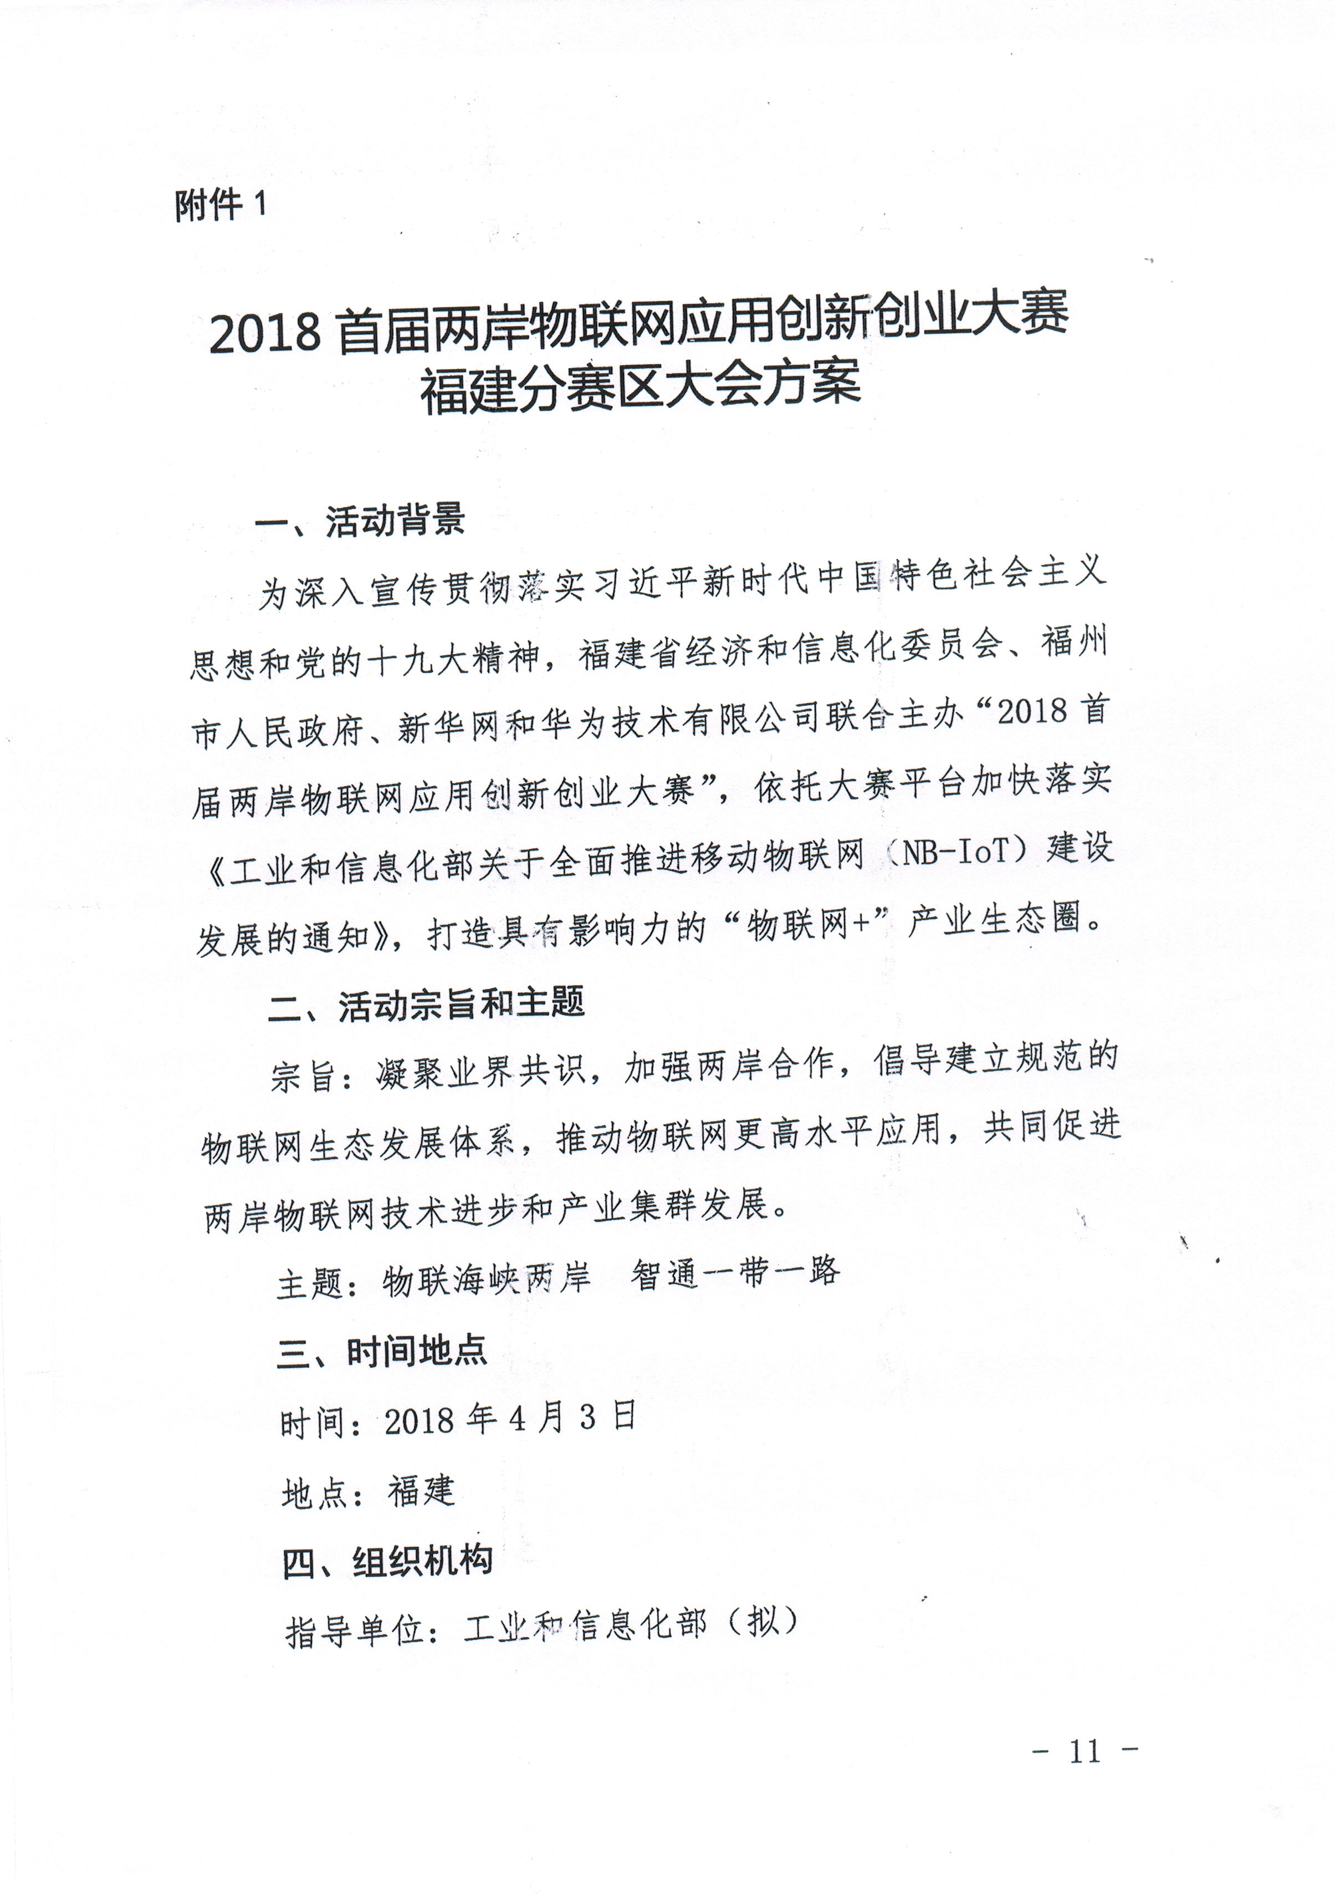

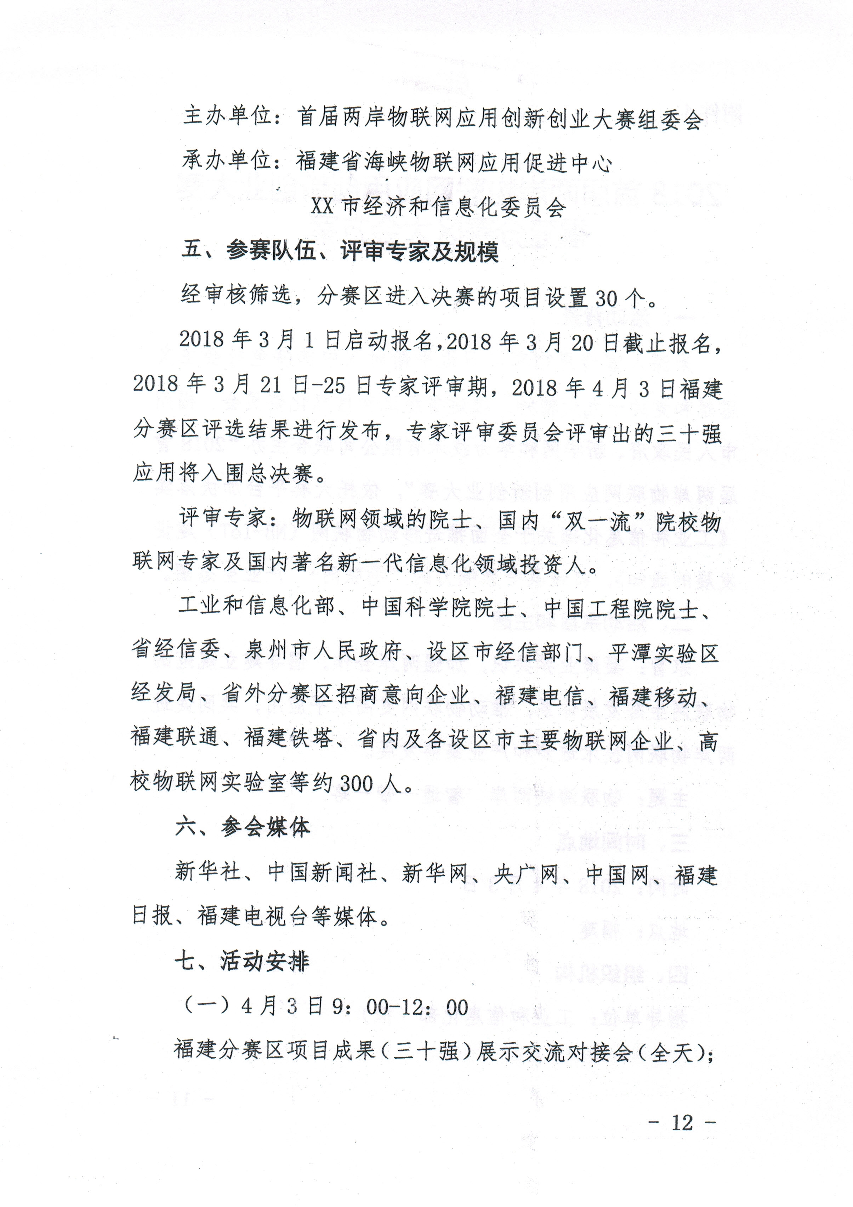

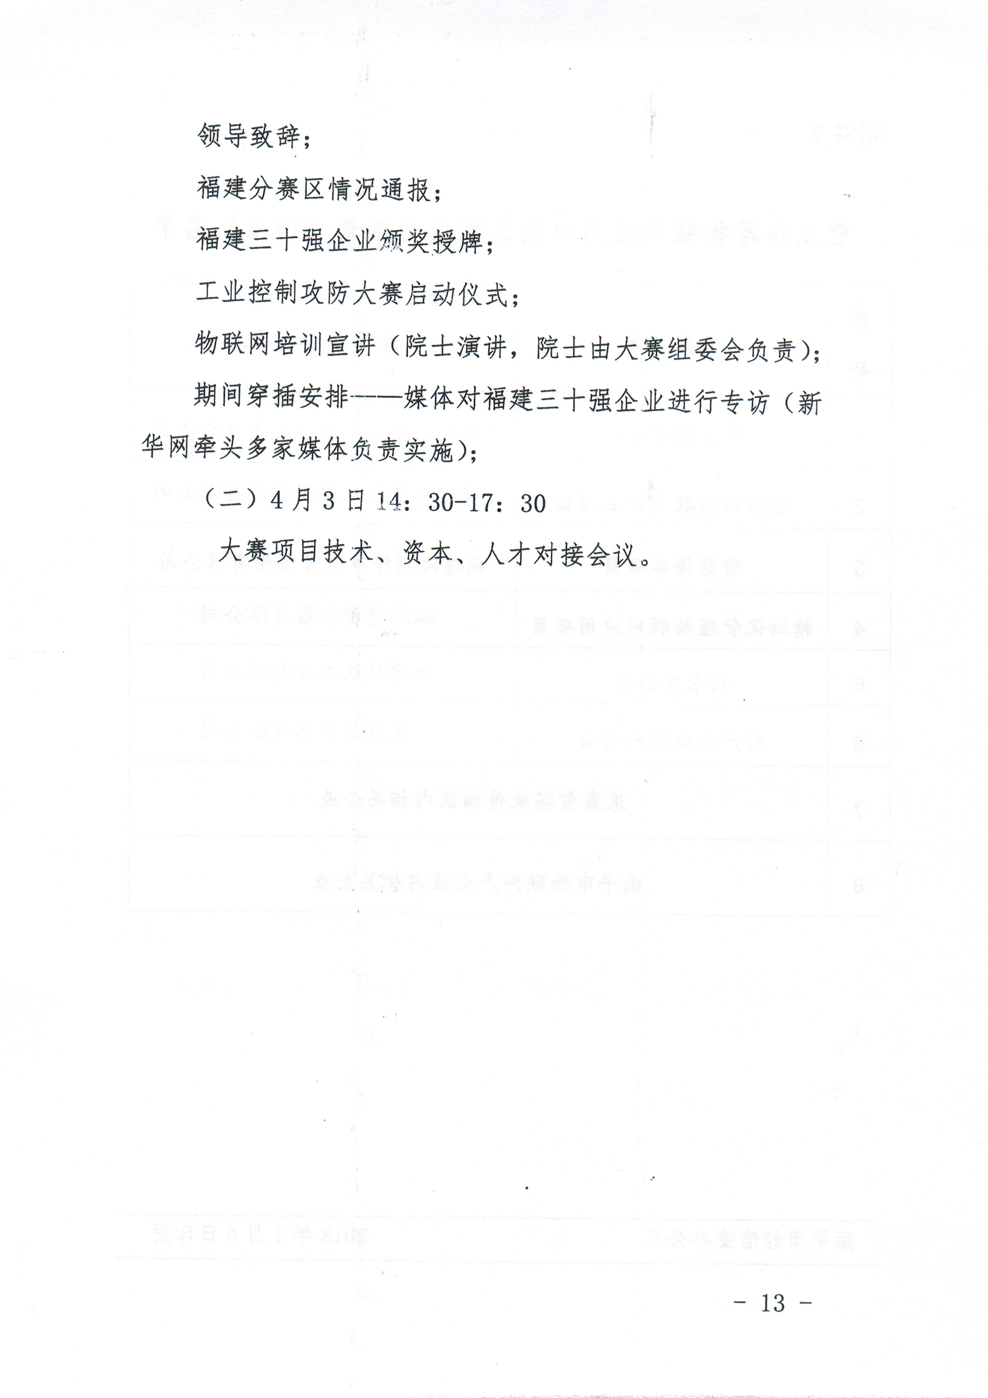

附件2

重点推荐物联网应用双创大赛应用场景（项目）名单

序号 | 项目名称 | 推荐参赛单位
1 | 智慧城市项目 | 中国电信股份有限公司南平分公司
2 | 畜牧业物联网产业项目 | 福建长富乳业集团股份有限公司
3 | 智慧停车项目 | 福建比硕停车运营股份有限公司
4 | 精细化管理物联网应用项目 | 虹润精密仪器有限公司
5 | 竹木制品业 | 福建杜氏木业有限公司
6 | 茶产业物联网项目 | 武夷星茶业有限公司
7 | 武夷智谷软件园区内相关企业
8 | 南平市物联网产业园内相关企业

